Lorenz Dang

ANKI Flashcards Trainer

# What is ANKI?

Ein Bild, das Text enthält.

Abbildung 1 Anki Definition[1]

# Practice Vocabulary with Anki Flashcards

Ein Bild, das Text enthält.

Abbildung Anki Computer Version – Stack Overview

Ein Bild, das Text enthält.

Abbildung 3 Stack Spanish - New, learned, retry vocabulary

Ein Bild, das Text enthält.

Abbildung 4 Flashcard Frontside

Ein Bild, das Text enthält.

Abbildung 5 Flashcard Backside

# Bulk Import of large amounts of vocabulary using CSV

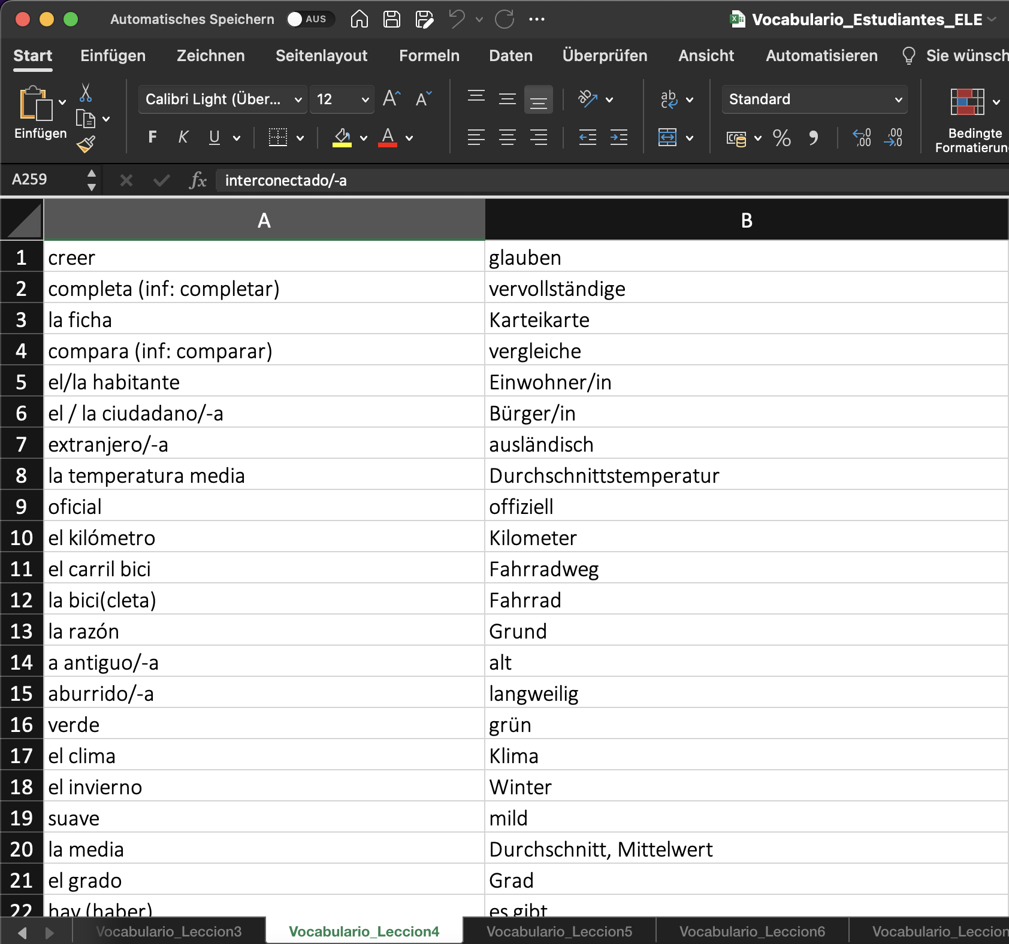

Abbildung 6 Vocabulary typed in Columns and Lectures sorted in worksheets using MS Excel

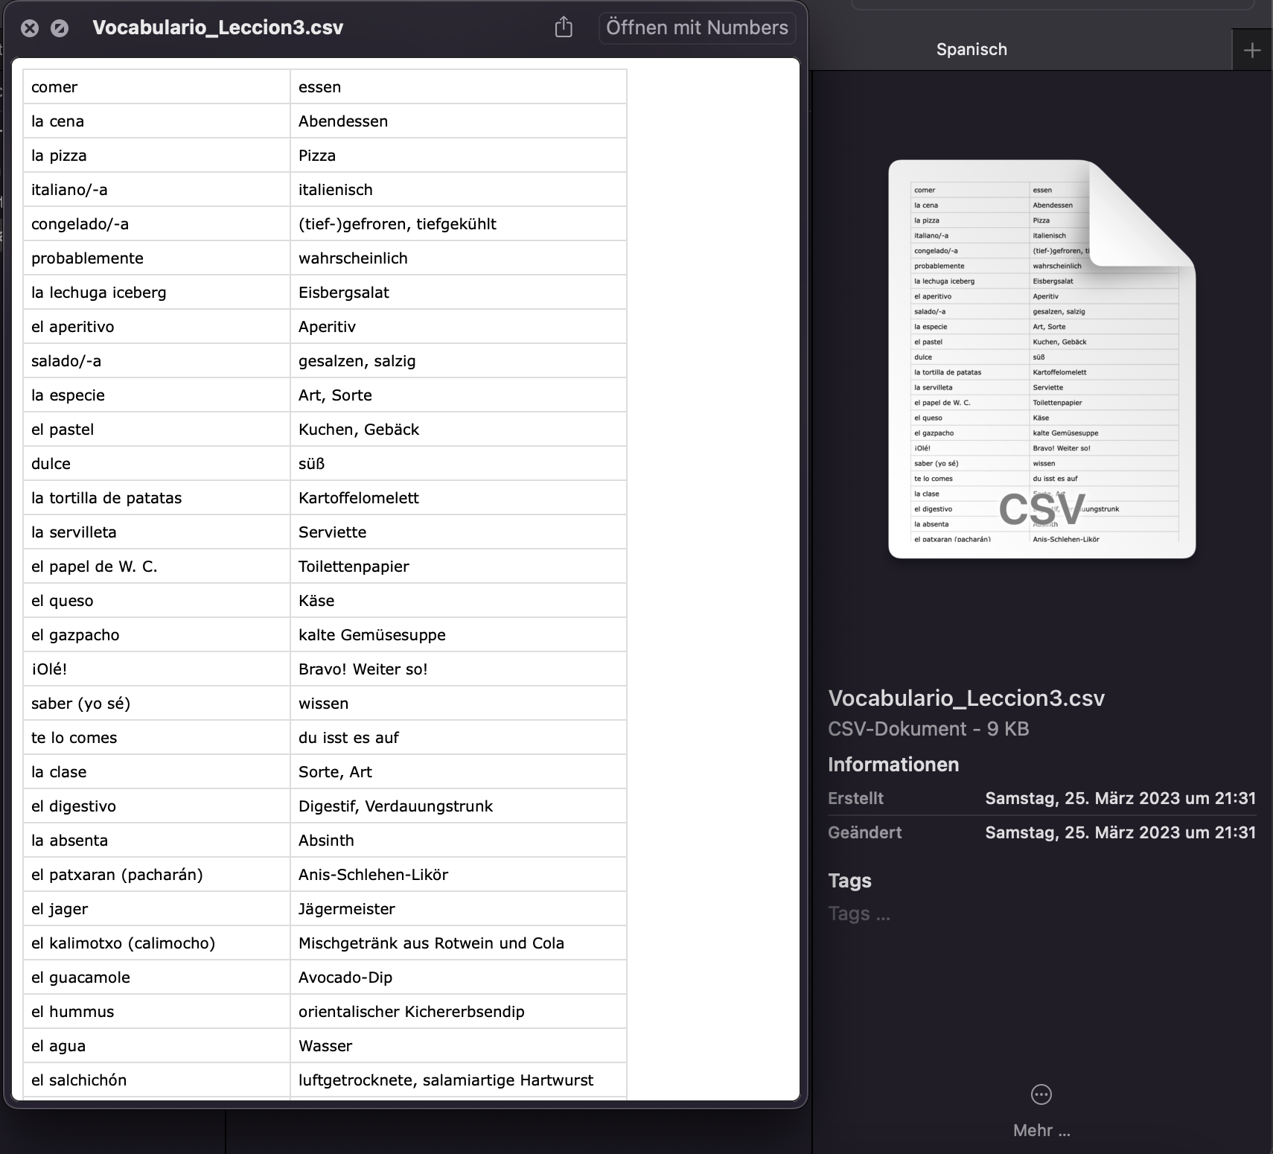

Abbildung 7 Each Excel Worksheet exported to CSV (Comma separated values) with ; (Semicolon) as delimiter

Ein Bild, das Text, Screenshot, Monitor, Schwarz enthält.

Abbildung 8 Bulk Import of large amount of vocabulary using CSV import

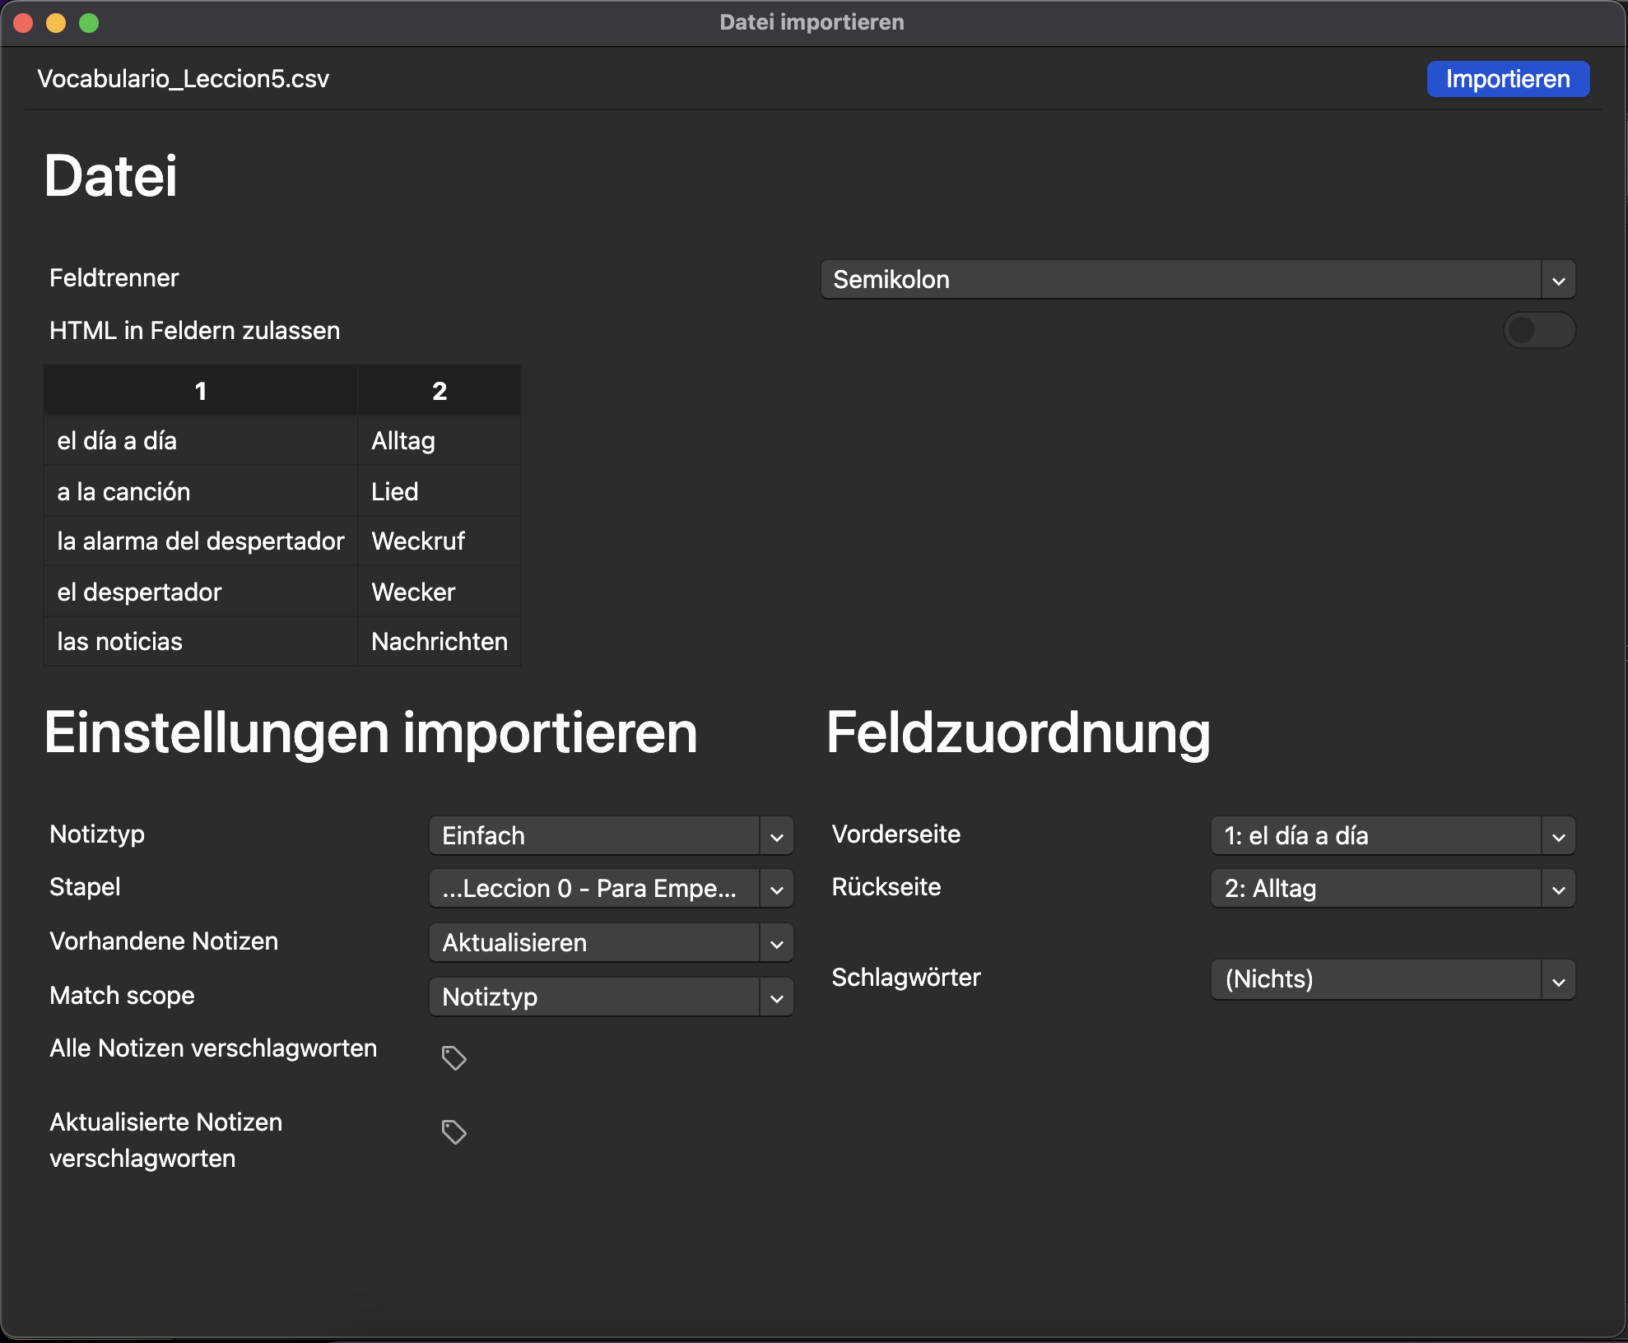

Abbildung 9 Bulkimport CSV settings - Delimiter, Front-, Backside

## Happy Learning using the ANKI flashcards

1. https://ankiweb.net/about